职权编码 | 0500-B-00100-140981 | 职权类型 | 行政处罚
职权名称 | 对权限内社会团体违反社团登记管理规定行为的处罚
子 项 | 1.1对社会团体在申请登记时弄虚作假，骗取登记的，或者自取得《社会团体法人登记证书》之日起１年未开展活动的处罚1.2对涂改、出租、出借《社会团体法人登记证书》，或者出租、出借社会团体印章的；超出章程规定的宗旨和业务范围进行活动的；拒不接受或者不按照规定接受监督检查的；不按照规定办理变更登记的；擅自设立分支机构、代表机构，或者对分支机构、代表机构疏于管理，造成严重后果的；从事营利性的经营活动的；侵占、私分、挪用社会团体资产或者所接受的捐赠、资助的；违反国家有关规定收取费用、筹集资金或者接受、使用捐赠、资助的处罚1.3对社会团体的活动违反其他法律、法规的处罚1.4对未经批准和未备案，擅自开展社会团体筹备活动，或者未经登记，擅自以社会团体名义进行活动，以及被撤销登记的社会团体继续以社会团体名义进行活动的处罚
职权依据 | 【行政法规】  《社会团体登记管理条例》（国务院令第250号） 第三十二条 第三十三条 第三十四条 第三十五条
责任事项 | 1.立案责任：登记管理机关在检查中发现或者接到举报社会团体的违法、违规情形，应予以审查，并在7日决定是否立案。  2.调查取证责任：对立案的案件，指定专人负责，执法人员不得少于两人，与当事人有直接利害关系的应当回避。调查时出示执法证件，允许当事人辩解陈述；行政机关在收集证据时，可以采取抽样取证的方法；在证据可能灭失或者以后难以取得的情况下，经行政机关负责人批准，可以先行登记保存，并应当在7日内及时作出处理决定，在此期间，当事人或者有关人员不得销毁或者转移证据。  3.审查责任：调查终结，行政机关负责人应当对调查结果进行审查，根据不同情况作出决定。对情节复杂或者重大违法为给予较重的行政处罚，行政机关的负责人应当集体讨论决定。  4.告知责任：书面告知当事人违法事实及其享有的陈述、申辩、要求听证等权利；当事人要求听证的，应当依法组织听证。当事人不承担组织听证的费用。  5.决定责任：决定给予社会团体行政处罚的，应当制作行政处罚决定书。行政处罚决定书要载明违法事实和证据、处罚依据和内容、申请行政复议或提起行政诉讼的途径和期限等内容。  6.送达责任：行政处罚决定书应当在宣告后当场交付当事人；当事人不在场的，7日内，将行政处罚决定书送达当事人。  7.执行责任：监督检查行政处罚执行情况。  8.其他:法律法规规章规定应履行的责任。
问责依据 | 《行政处罚法》第五十五条-第六十二条  《山西省行政执法条例》第四十条-第四十二条  《社会团体登记管理条例》（国务院令第250号）第三十七条  其他法律法规规章的相关规定
实施主体 | 原平市民政局 | 责任主体 | 办公室
备注
流程图 | 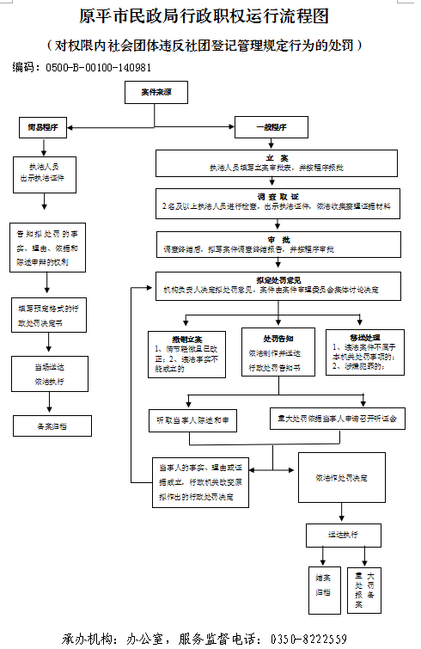
廉政风险防控图 | 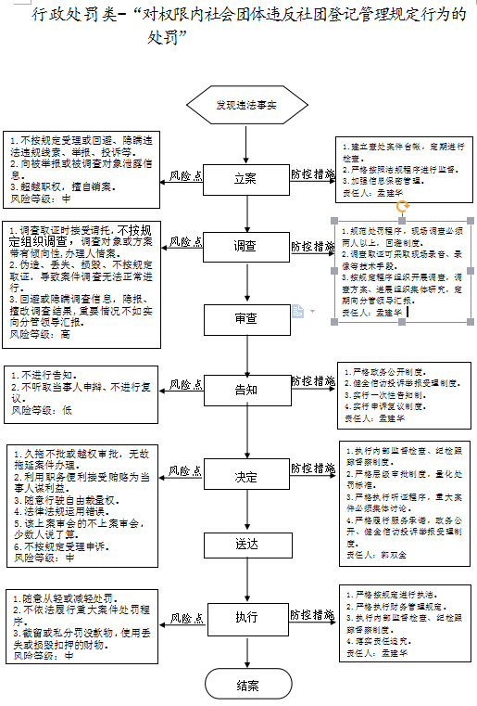
职权编码 | 0500-B-00200-140981 | 职权类型 | 行政处罚
职权名称 | 对权限内民办非企业单位违反民办非企业单位登记管理规定行为的处罚
子 项 | 2.1对民办非企业单位在申请登记时弄虚作假，骗取登记的，或者业务主管单位撤销批准的处罚2.2涂改、出租、出借民办非企业单位登记证书，或者出租、出借民办非企业单位印章的；超出其章程规定的宗旨和业务范围进行活动的；拒不接受或者不按照规定接受监督检查的；不按照规定办理变更登记的；设立分支机构的；从事营利性的经营活动的；侵占、私分、挪用民办非企业单位的资产或者所接受的捐赠、资助的；违反国家有关规定收取费用、筹集资金或者接受使用捐赠、资助的处罚2.3对民办非企业单位的活动违反其他法律、法规的处罚2.4对未经登记和未备案，擅自以民办非企业单位名义进行活动的，或者被撤销登记的民办非企业单位继续以民办非企业单位名义进行活动的处罚
职权依据 | 【行政法规】  《民办非企业单位登记管理暂行条例》（国务院令第251号） 第二十四条 第二十五条 第二十六条 第二十七条
责任事项 | - 立案责任：登记管理机关在检查中发现或者接到举报民办非企业单位的违法、违规情形，应予以审查，并在7日决定是否立案。2.调查取证责任：对立案的案件，指定专人负责，执法人员不得少于两人，与当事人有直接利害关系的应当回避。调查时出示执法证件，允许当事人辩解陈述；行政机关在收集证据时，可以采取抽样取证的方法；在证据可能灭失或者以后难以取得的情况下，经行政机关负责人批准，可以先行登记保存，并应当在7日内及时作出处理决定，在此期间，当事人或者有关人员不得销毁或者转移证据。  - 审查责任：调查终结，行政机关负责人应当对调查结果进行审查，根据不同情况作出决定。  - 告知责任：书面告知当事人违法事实及其享有的陈述、申辩、要求听证等权利；当事人要求听证的，应当依法组织听证。当事人不承担组织听证的费用。  - 决定责任：决定给予民办非企业单位行政处罚的，应当制作行政处罚决定书。行政处罚决定书要载明违法事实和证据、处罚依据和内容、申请行政复议或提起行政诉讼的途径和期限等内容。6.送达责任：行政处罚决定书应当在宣告后当场交付当事人；当事人不在场的，7日内，将行政处罚决定书送达当事人。  - 执行责任：监督检查行政处罚执行情况；需要移送有权部门的按程序移送。  8.其他：法律法规规章规定应履行的责任。
问责依据 | 《行政处罚法》第五十五条-第六十二条  《山西省行政执法条例》第四十条-第四十二条  《民办非企业单位登记管理暂行条例》第二十九条  其他法律法规规章的相关规定
实施主体 | 原平市民政局 | 责任主体 | 办公室
备注
流程图 | 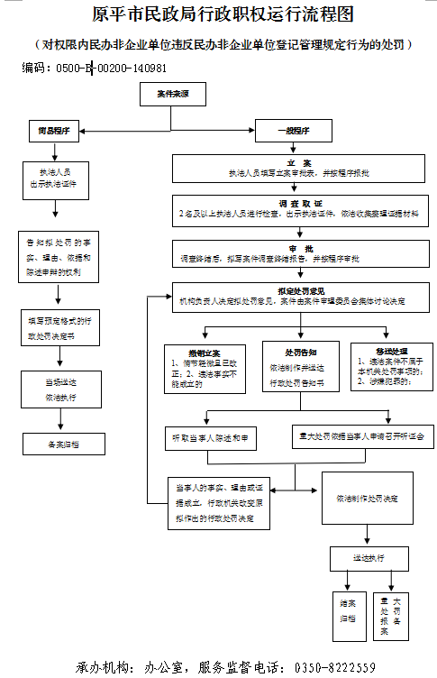
廉政风险防控图 | 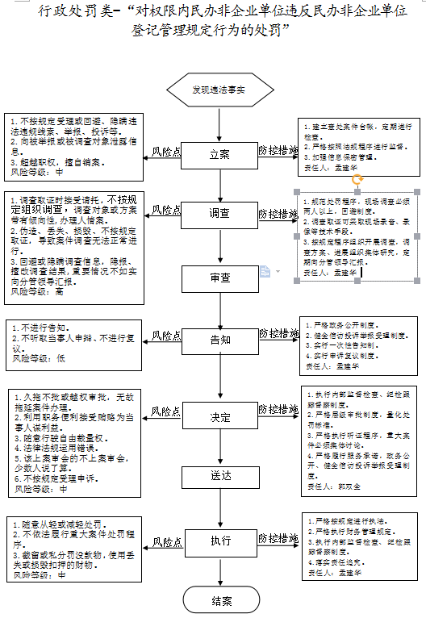
职权编码 | 0500-B-00300-140981 | 职权类型 | 行政处罚
职权名称 | 对企业不完成退役士兵安置任务的处罚
子 项
职权依据 | 【行政法规】  《退役士兵安置条例》（国务院 中央军事委员会令第608号） 第五十条
责任事项 | - 立案责任：发现有单位存在违反《退役士兵安置条例》第五十条规定的行为，予以审查，决定是否立案。  - 调查责任：市民政部门对于立案的案件责成专人负责，及时调查核实，与有关单位协调沟通，责令限期改正，完成安置任务。3.审查责任：审查案件调查报告，对接收安置退役士兵的单位违反《退役士兵安置条例》第五十条规定，有拒绝或者无故拖延执行人民政府下达的安排退役士兵工作任务、未依法与退役士兵签订劳动合同或聘用合同、与残疾退役士兵解除劳动关系或者人事关系等行为进行审查，提出处理意见。  - 告知责任：作出行政处罚决定前，应制作《行政处罚告知书》送达当事人，告知违法事实及其享有的陈述、申辩等权利。符合听证规定的，制作《行政处罚听证告知书》。  - 决定责任：制作行政处罚决定书，载明行政处罚告知，当事人陈述申辩或者听证情况等内容。  - 送达责任：行政处罚决定书按法律规定的方式送达当事人。  - 执行责任：依照生效的行政处罚决定，对负有烈士遗属优待义务的单位处2000元以上1万元以下的罚款，属于国有或者国有控股企业、财政拨款的事业单位的，对直接负责的主管人员和其他直接责任人员依法给予处分。  8.其他：法律法规规章规定应履行的责任。
问责依据 | 《行政处罚法》第五十五条-第六十二条  《山西省行政执法条例》第四十条-第四十二条  其他法律法规规章的相关规定
实施主体 | 原平市民政局 | 责任主体 | 优抚股
备注
流程图 | 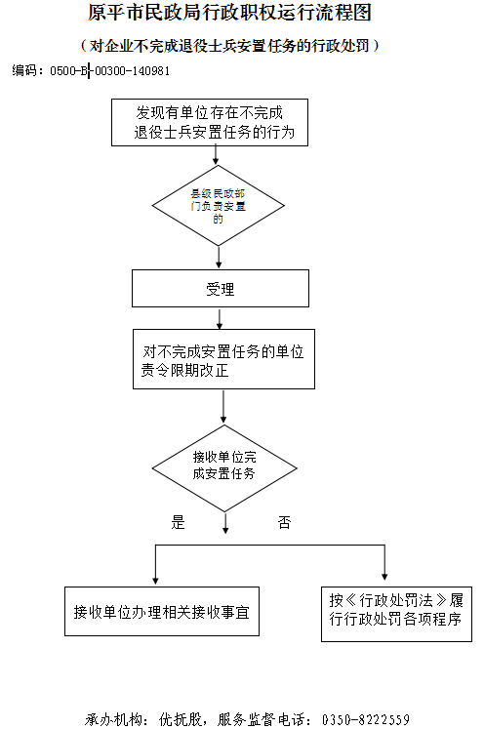
廉政风险防控图 | 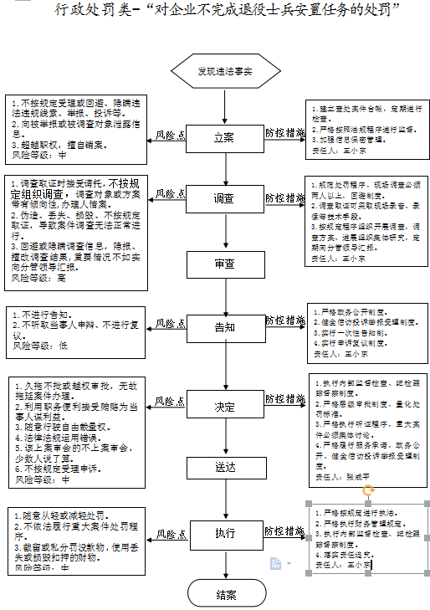
职权编码 | 0500-B-00400-140981 | 职权类型 | 行政处罚
职权名称 | 对负有烈士遗属优待义务的单位不履行优待义务的处罚
子 项
职权依据 | 【行政法规】  《烈士褒扬条例》（2011年国务院令第601号）第三十五条
责任事项 | - 立案责任：发现有单位存在违反《烈士褒扬条例》第三十五条规定的行为，予以审查，决定是否立案。  - 调查责任：市民政部门对于立案的案件责成专人负责，及时调查核实，与有关单位协调沟通，责令限期改正，履优待义务。  - 审查责任：审查案件调查报告，对对负有烈士遗属优待义务的单位违反《烈士褒扬条例》第三十五条规定，不履行优待义务的行为进行审查，提出处理意见。  - 告知责任：作出行政处罚决定前，应制作《行政处罚告知书》送达当事人，告知违法事实及其享有的陈述、申辩等权利。符合听证规定的，制作《行政处罚听证告知书》。  - 决定责任：制作行政处罚决定书，载明行政处罚告知，当事人陈述申辩或者听证情况等内容。  - 送达责任：行政处罚决定书按法律规定的方式送达当事人。  - 执行责任：依照生效的行政处罚决定，对不履行优待义务的负有烈士遗属优待义务的单位主要负责人和直接责任人员依法给予处分，对企业按照涉及退役士兵人数乘以当地上年度城镇职工平均工资10倍的金额处以罚款，并对接收单位及其主要负责人予以通报批评。  8.其他：法律法规规章规定应履行的责任
问责依据 | 《行政处罚法》第五十五条-第六十二条  《山西省行政执法条例》第四十条-第四十二条  《烈士褒扬条例》第三十二条第三十三条  其他法律法规规章的相关规定
实施主体 | 原平市民政局 | 责任主体 | 优抚股
备注
流程图 | 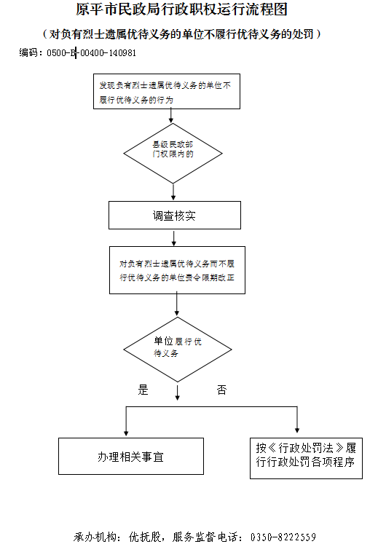
廉政风险防控图 | 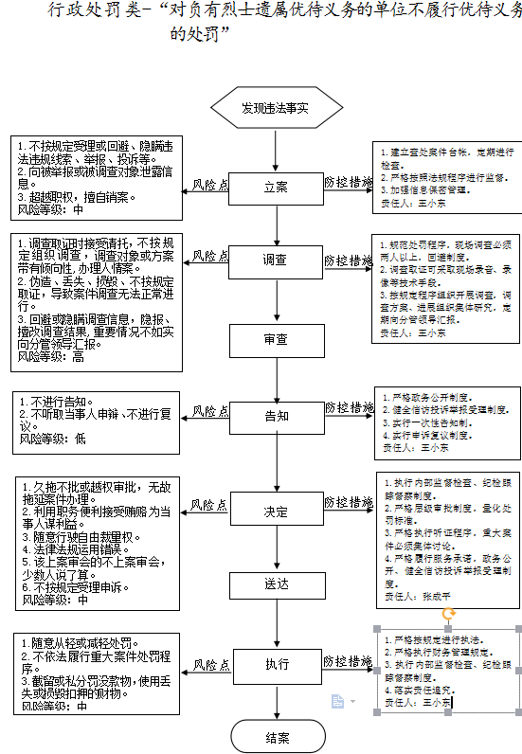
职权编码 | 0500-B-00500-140981 | 职权类型 | 行政处罚
职权名称 | 对违反地名管理规定行为的处罚
子 项
职权依据 | 【部门规章】  《地名管理条例实施细则》（2010年民政部令第38号） 第三十二条  【政府规章】  《山西省地名管理办法》（1997年省政府令第86号） 第二十四条
责任事项 | 1.立案责任：民政部门在检查中发现或者接到举报，应予以审查，并在7日决定是否立案。  2.调查取证责任：民政部门对立案的案件，指定专人负责，执法人员不得少于两人，与当事人有直接利害关系的应当回避。调查时出示执法证件，允许当事人辩解陈述。  3.审查责任：调查终结，民政部门应当对案件违法事实、证据、调查取证程序、当事人陈述和申辩理由进行审查，根据不同情况提出处理意见。  4.告知责任：民政部门在作出行政处罚决定前，应书面告知当事人违法事实及其享有的陈述、申辩等权利。  5.决定责任：民政部门应当制作行政处罚决定书，载明违法事实和证据、处罚依据和内容、申请行政复议或提起行政诉讼的途径和期限等内容。行政处罚案件立案之日起，应当6个月内作出处理决定。  6.送达责任：行政处罚决定书应当在宣告后当场交付当事人；当事人不在场的，7日内，将行政处罚决定书送达当事人。  7.执行责任：监督检查行政处罚执行情况，对逾期不履行行政处罚决定的采取加处罚款。  8.其他：法律法规规章规定应履行的责任。
问责依据 | 《行政处罚法》第五十五条-第六十二条  《山西省行政执法条例》第四十条-第四十二条  其他法律法规规章的相关规定
实施主体 | 原平市民政局 | 责任主体 | 基政股
备注
流程图 | 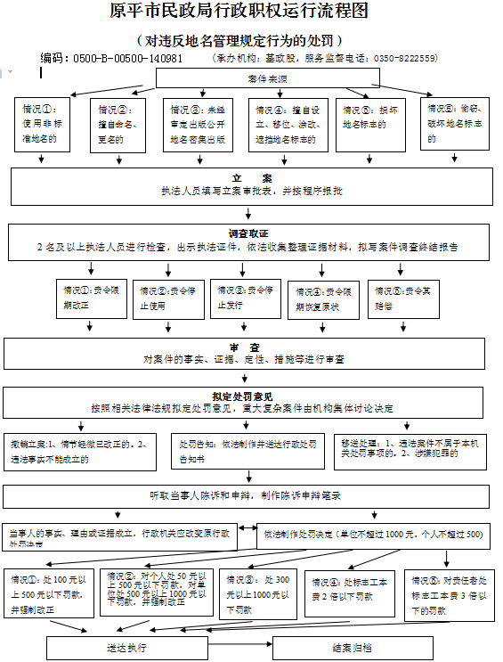
廉政风险防控图 | 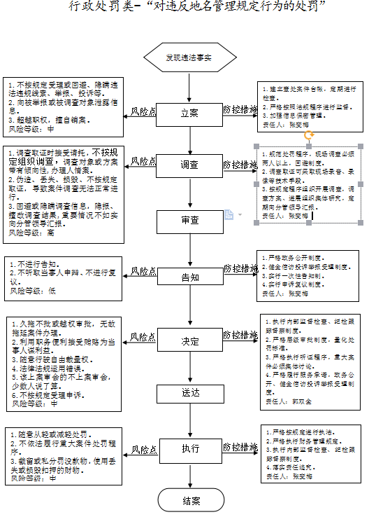
职权编码 | 0500-B-00600-140981 | 职权类型 | 行政处罚
职权名称 | 对违反行政区域界线管理规定行为的处罚
子 项 | 6.1对故意损毁或者擅自移动界桩或者其他行政区域界线标志物的处罚6.2对擅自编制行政区域界线详图，或者绘制的地图的行政区域界线的画法与行政区域界线详图的画法不一致的处罚
职权依据 | 【行政法规】  《行政区域界线管理条例》（国务院令第353号） 第十七条 第十八条
责任事项 | 1.立案责任：民政部门在检查中发现或者接到举报，应予以审查，并在7日决定是否立案。  2.调查取证责任：民政部门对立案的案件，指定专人负责，执法人员不得少于两人，与当事人有直接利害关系的应当回避。调查时出示执法证件，允许当事人辩解陈述。  3.审查责任：调查终结，民政部门行应当对案件违法事实、证据、调查取证程序、当事人陈述和申辩理由进行审查，根据不同情况提出处理意见。  4.告知责任：民政部门在作出行政处罚决定前，应书面告知当事人违法事实及其享有的陈述、申辩等权利。  5.决定责任：民政部门应当制作行政处罚决定书，载明违法事实和证据、处罚依据和内容、申请行政复议或提起行政诉讼的途径和期限等内容。行政处罚案件立案之日起，应当6个月内作出处理决定。  6.送达责任：行政处罚决定书应当在宣告后当场交付当事人；当事人不在场的，7日内，将行政处罚决定书送达当事人。  7.执行责任：监督检查行政处罚执行情况，对逾期不履行行政处罚决定的采取加处罚款。  8.其他：法律法规规章规定应履行的责任。
问责依据 | 行政处罚法》第五十五条-第六十二条  《山西省行政执法条例》第四十条-第四十二条  《行政区域界线管理条例》第十六条  《行政区域边界争议处理条例》第十八条  其他法律法规规章的相关规定
实施主体 | 原平市民政局 | 责任主体 | 基政股
备注
流程图 | 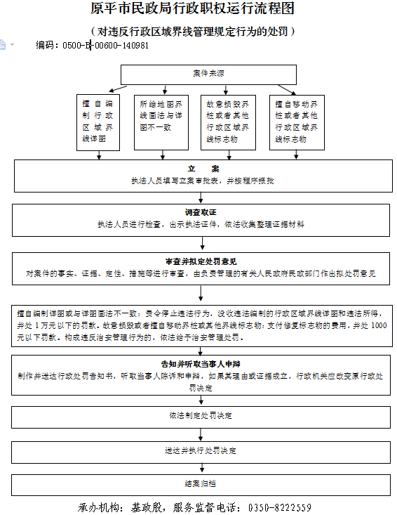
廉政风险防控图 | 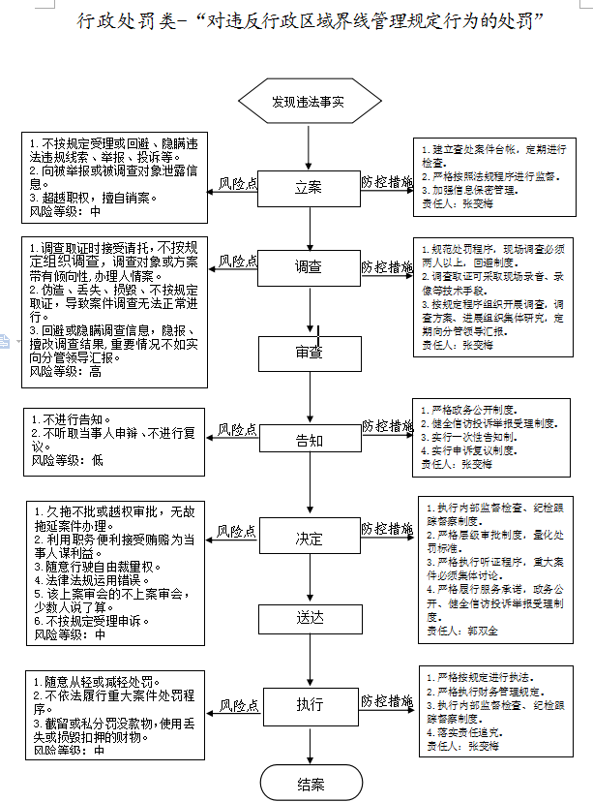
职权编码 | 0500-B-00700-140981 | 职权类型 | 行政处罚
职权名称 | 对违反殡葬管理规定行为的处罚
子 项 | 7.1对擅自兴建殡葬设施的处罚7.2对墓穴占地面积超过省、自治区、直辖市人民政府规定的标准的处罚7.3 对制造、销售不符合国家技术标准的殡葬设备及制造、销售封建迷信殡葬用品的处罚7.4 对违反规定预售、转让、传销和炒买、炒卖墓地、穴位、骨灰存放格位和利用公益性公墓从事经营活动的处罚
职权依据 | 【行政法规】  《殡葬管理条例》（国务院令第225号 2012年修订） 第十八条 第十九条第二十二条  【政府规章】  《山西省殡葬管理办法》（2000年省政府令第175号） 第三十四条 第三十五条
责任事项 | 1.立案责任：发现违反殡葬管理规定的行为或接到举报、投诉，予以审查，决定是否立案。  2.调查责任：民政部门对立案的案件，指定专人负责调查，与当事人有直接利害关系的应当回避。执法人员不得少于两人，调查时应出示执法证件。  3.审查责任：审查案件调查报告，对违法事实、证据、调查取证程序、当事人陈述和申辩理由等方面进行审查，提出处理意见。  4.告知责任：在做出行政处罚决定前，应告知当事人违法事实及其享有的陈述、申辩等权利。  5.决定责任：制作行政处罚决定书，载明违法事实和证据、处罚依据和内容、申请行政复议或提起行政诉讼的途径和期限等内容。  6.送达责任：行政处罚决定书按照法律规定的方式送达当事人。  7.执行责任：依照行政处罚决定书，责令停止违法行为，没收违法所得，并处罚款等。  8.其他：法律法规规章规定应履行的责任。
问责依据 | 《行政处罚法》第五十五条-第六十二条  《山西省行政执法条例》第四十条-第四十二条  其他法律法规规章的相关规定
实施主体 | 原平市民政局 | 责任主体 | 办公室
备注
流程图 | 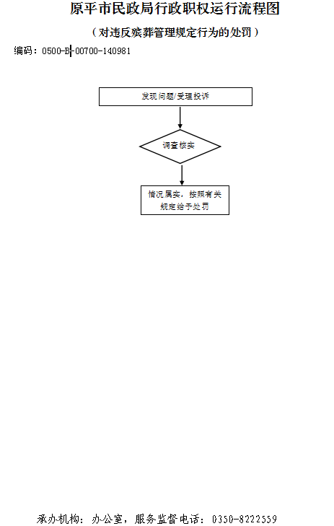
廉政风险防控图 | 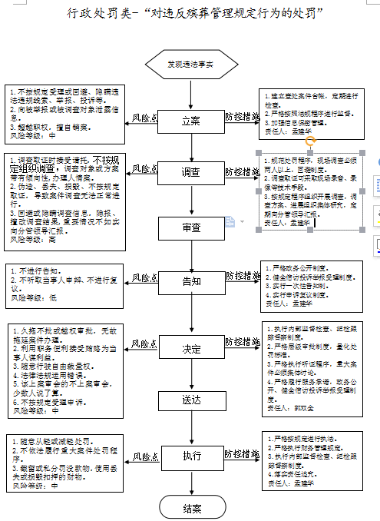
职权编码 | 0500-B-00800-140981 | 职权类型 | 行政处罚
职权名称 | 对养老机构违规行为的处罚
子 项
职权依据 | 【部门规章】  《养老机构设立许可办法》（2013年民政部令第48号） 第二十六条  【部门规章】  《养老机构管理办法》（2013民政部令第49号）  第三十三条
责任事项 | 1.立案责任：接到举报或发现养老机构出现《山西省养老机构设立许可实施办法》第25条、第27条所列情形,及时受理举报。  2.调查取证责任：对养老机构违反规定情况立案，指定专人负责，执法人员不得少于两人，与当事人有直接利害关系的应当回避。调查时出示执法证件，允许当事人辩解陈述；行政机关在收集证据时，可以采取抽样取证的方法；在证据可能灭失或者以后难以取得的情况下，经行政机关负责人批准，可以先行登记保存，并应当在7日内及时作出处理决定，在此期间，当事人或者有关人员不得销毁或者转移证据。  3.审查责任：调查终结，行政机关负责人应当对调查结果进行审查，根据不同情况作出决定。  4.告知责任：书面告知养老机构当事人违法事实及其享有的陈述、申辩、要求听证等权利；当事人要求听证的，应当依法组织听证。当事人不承担组织听证的费用。  5.决定责任：决定给予养老机构行政处罚的，做出处罚决定，制作行政处罚决定书。  6.送达责任：向核实后确有违反规定行为的养老机构当事人送达行政处罚告知书，撤销设立许可，注销许可证书。行政处罚决定书应当在宣告后当场交付当事人；当事人不在场的，7日内，将行政处罚决定书送达当事人。  7.执行责任：监督检查行政处罚执行情况。  8.其他：法律法规规章规定应履行的责任。
问责依据 | 《行政处罚法》第五十五条-第六十二条  《山西省行政执法条例》第四十条-第四十二条  《养老机构设立许可办法》第二十八条  《养老机构管理办法》第三十四条  其他法律法规规章的相关规定
实施主体 | 原平市民政局 | 责任主体 | 救灾救济股
备注
流程图 | 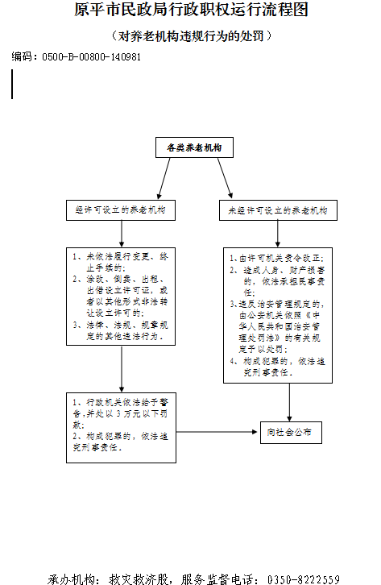
廉政风险防控图 | 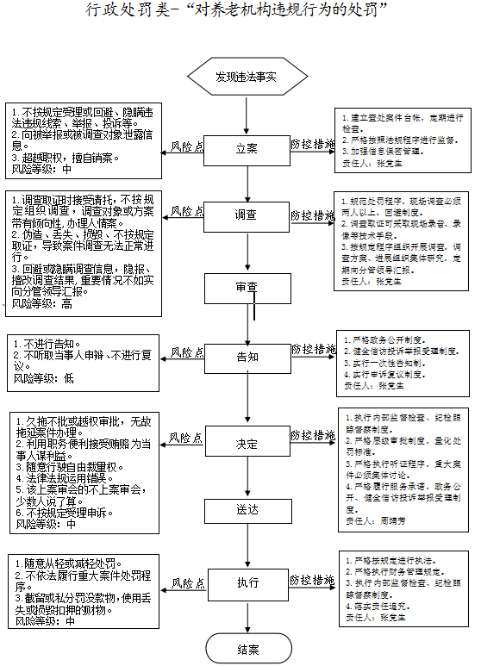
职权编码 | 0500-B-00900-140981 | 职权类型 | 行政处罚
职权名称 | 对不履行军人抚恤优待义务的单位违法违规行为的处罚
子 项
职权依据 | 【政府规章】  《山西省军人抚恤优待实施办法》（2015年省人民政府令第240号）  第四十五条
责任事项 | 1.立案责任：发现负有军人抚恤优待义务的单位不履行军人抚恤优待义务的违法违规行为，予以审查，决定是否立案。  2.调查责任：民政部门对立案的案件，指定专人负责，及时组织调查取证，与当事人有直接利害关系的应当回避。执法人员不得少于两人，调查时应出示执法证件，允许当事人辩解陈述。执法人员应保守有关秘密。  3.审查责任：审理案件调查报告，对案件违法违规事实、证据、调查取证程序、法律适用、处罚种类和幅度、当事人陈述和申辩理由等方面进行审查，提出处理意见（主要证据不足时，以适当的方式补充调查）。  4.告知责任：作出行政处罚决定前，应制作《行政处罚告知书》送达当事人，告知违法事实及其享有的陈述、申辩等权利。符合听证规定的，制作行政《处罚听证告知书》。  5.决定责任：制作行政处罚决定书，载明行政处罚告知，当事人陈述申辩或者听证情况等内容。  6.送达责任：行政处罚决定书按法律规定的方式送达当事人。  7.执行责任：依照生效的行政处罚决定执行。构成犯罪的，依法追究刑事责任。  8.其他：法律法规规章规定应履行的责任。
问责依据 | 《行政处罚法》第五十五条-第六十二条  《山西省行政执法条例》第四十条-第四十二条  《山西省军人抚恤优待实施办法》第四十三条 第四十四条  其他法律法规规章的相关规定
实施主体 | 原平市民政局 | 责任主体 | 优抚股
备注
流程图 | 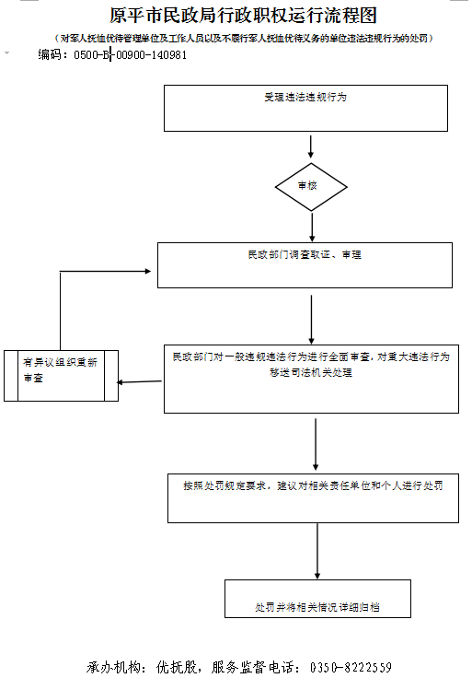
廉政风险防控图 | 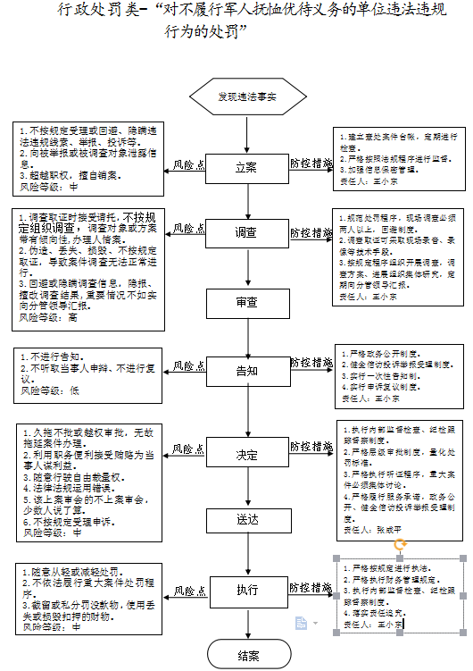
职权编码 | 0500-B-01000-140981 | 职权类型 | 行政处罚
职权名称 | 对社会福利机构违反相关规定的处罚
子 项
职权依据 | 【部门规章】  《社会福利机构管理暂行办法》(1999年民政部令第19号) 第二十七条
责任事项 | 1.立案责任：接到举报或经年检发现福利机构出现《社会福利机构管理暂行办法》第26条、第27条所列情形,及时受理举报。  2.调查取证责任：对福利机构违反规定情况立案，指定专人负责，执法人员不得少于两人，与当事人有直接利害关系的应当回避。调查时出示执法证件，允许当事人辩解陈述；行政机关在收集证据时，可以采取抽样取证的方法；在证据可能灭失或者以后难以取得的情况下，经行政机关负责人批准，可以先行登记保存，并应当在7日内及时作出处理决定，在此期间，当事人或者有关人员不得销毁或者转移证据。  3.审查责任：调查终结，民政部门应当对调查结果进行审查，根据不同情况作出决定。  4.告知责任：书面告知福利机构当事人违法事实及其享有的陈述、申辩、要求听证等权利；当事人要求听证的，应当依法组织听证。当事人不承担组织听证的费用。  5.决定责任：决定给予福利机构行政处罚的，做出处罚决定，制作行政处罚决定书。  6.送达责任：向核实后确有违反规定行为的福利机构当事人送达行政处罚告知书，取缔或撤销登记。行政处罚决定书应当在宣告后当场交付当事人；当事人不在场的，7日内，将行政处罚决定书送达当事人。  7.执行责任：监督检查行政处罚执行情况。  8.其他:法律法规政策规定应履行的责任。
问责依据 | 行政处罚法》第五十五条-第六十二条  《社会福利机构管理暂行办法》第二十六条  其他法律法规规章的相关规定
实施主体 | 原平市民政局 | 责任主体 | 救灾救济股
备注
流程图 | 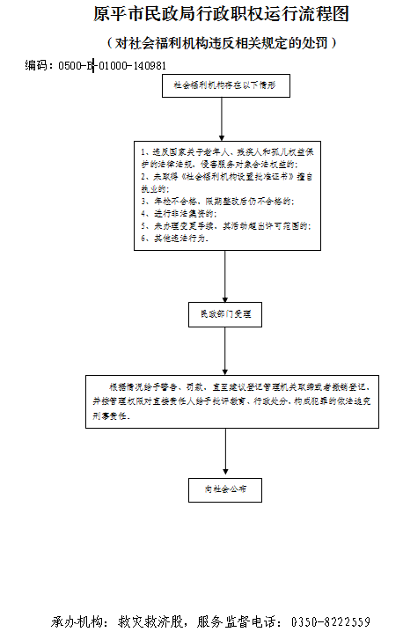、
廉政风险防控图 | 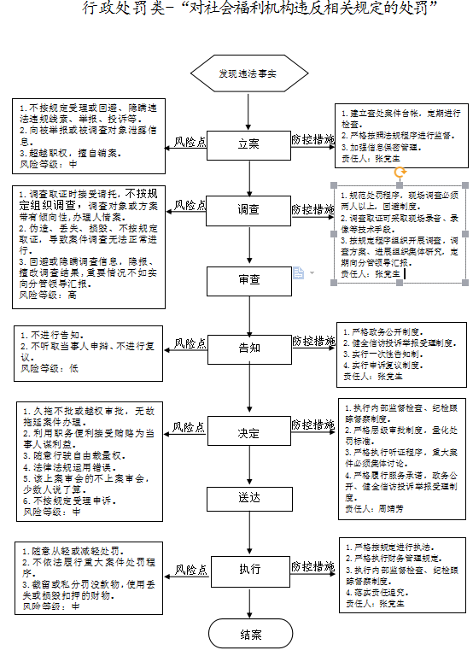
职权编码 | 0500-B-01100-140981 | 职权类型 | 行政处罚
职权名称 | 对城市居民违反最低生活保障条例的处罚
子 项
职权依据 | 【行政法规】《城市居民最低生活保障条例》（国务院令第271号）第十四条  【政府规章】《山西省城市居民最低生活保障实施办法》（山西省人民政府令第174号）第十三条
责任事项 | 1.立案责任：接到举报或经复核发现城市居民违反最低生活保障条例情形,及时受理举报。  2.调查取证责任：对规定情况立案，指定专人负责，执法人员不得少于两人，与当事人有直接利害关系的应当回避。调查时出示执法证件，允许当事人辩解陈述，并应当在7日内及时作出处理决定。  3.审查责任：调查终结，民政部门应当对调查结果进行审查，根据不同情况作出决定。  4.告知责任：书面告知当事人违法事实及其享有的陈述、申辩、要求听证等权利；当事人要求听证的，应当依法组织听证。当事人不承担组织听证的费用。  5.决定责任：决定给当事人行政处罚的，做出处罚决定，制作行政处罚决定书。  6.送达责任：向核实后确有违反规定行为的当事人送达行政处罚告知书，给予相应处罚。行政处罚决定书应当在宣告后当场交付当事人；当事人不在场的，7日内，将行政处罚决定书送达当事人。  7.执行责任：监督检查行政处罚执行情况。  8.其他:法律法规政策规定应履行的责任。
问责依据 | 《行政处罚法》第五十五条-第六十二条  《城市居民最低生活保障条例》第十三条  《山西省城市居民最低生活保障实施办法》第二十一条 第二十二条  其他法律法规规章的相关规定
实施主体 | 原平市民政局 | 责任主体 | 城乡低保办
备注
流程图 | 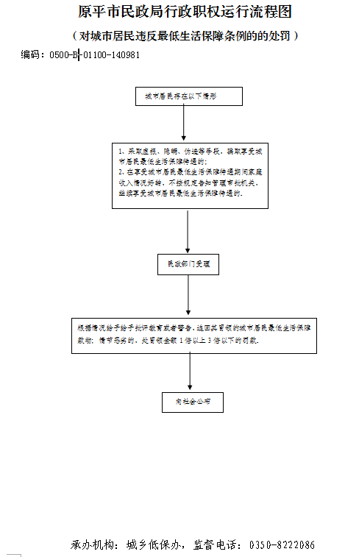
廉政风险防控图 | 